Antriebstrommellagerung eines Bandförderers

**Konstruktionsentwurf im Fach Konstruktionslehre 3**

des Studienganges Maschinenbau

an der Dualen Hochschule Baden-Württemberg Heidenheim an der Brenz

von

Hofmann, Tanja

Hopf, Marie

Langohr, Anika

Tiroch, Matthias

Abgabe: 28. November 2019

Bearbeitungszeitraum 9 Wochen

Matrikelnummern 3662013, 1790705, 3225750

Kurs TM 2018 KM

Ausbildungsfirma BSH, Bosch AS,

Inhaltsverzeichnis

1 Einleitung 4

1.1 Vorgehen 4

1.2 Anforderungsliste 5

1.3 Morphologischer Kasten 6

2 Welle 9

2.1 Lageplan und Schnittgrößenverlauf der Kräfte 9

2.2 Berechnung der Wellenquerschnitte und Auswahl des Werkstoffes 9

2.2.1 Variante A - Schweißkonstruktion 9

2.2.2 Variante B - Spannpressverband 9

2.3 Wellendurchbiegung und Biegewinkel in den Lagerstellen 9

2.4 Bewertung der Haltbarkeit unter statischer Belastung 9

2.5 Bewertung der Haltbarkeit unter dynamischer Belastung 9

2.5.1 Variante A - Schweißkonstruktion 9

2.5.2 Variante B - Spannpressverband 9

3 Trommel 10

3.1 Auslegung der Verbindung Welle - Trommel 10

3.1.1 Variante A - Schweißkonstruktion 10

3.1.2 Variante B – Spannpressverband 10

3.2 Abgewickelte Länge der Trommel 10

4 Lager 11

4.1 Berechnung der Lagerkräfte 11

4.2 Auswahl der Lager 11

4.3 Dynamische Tragzahlen und Lagerlebensdauer 11

4.4 Schmierung der Lager und Abdichtung 11

4.5 Kaufteildokumentation der Lager 11

4.6 Schraubenberechnung des Deckels 11

4.7 Lagerböcke 11

4.7.1 Schraubenberechnung 11

5 Antrieb 12

5.1 Auswahl des Elektromotors 12

5.2 Auslegung des Dreifach-Kettentriebes 12

5.3 Auslegung der Keilwellenverbindung zwischen Welle und Kettenrad 12

5.4 Axiale Fixierung des Kettenrades 12

6 Alternative Bauform mit gedrehtem Antrieb 13

6.1 Berechnung der Lagerkräfte 13

6.2 Änderungen bzgl. der Lagerauswahl 13

7 Montage- und Demontageanleitung 14

8 Visualisierung 15

8.1 Gesamtansicht 15

8.2 Explosionsansicht 16

9 Literaturverzeichnis 17

Anhang

1. Norelem, Technischer Hinweis für O-Ringe, S.5
2. COG, Das O-Ring 1x1 - Alles rund um die O-Ring-Dichtung S.13-25
3. COG, Elastomerdichtungen für höchste Anforderungen, S. 20
4. igus, Der Allround-Klassiker - Iglidur® G, S. 1-6
5. Kaiser & Waltermann, Rohrabschnitte, S.1-2
6. Spannkraftverlauf 5 bar
7. Prinzipskizze
8. Zusammenbauzeichnung
9. Einzelteilzeichnungen (Kolbenstange, Deckel, Finger, Führungsstange, Gehäuse, Gelenkteil, Kolben)
10. Stückliste
11. Montage- und Demontageanleitung
12. Datenblatt
13. Projektzeitplan
14. Aufgabenstellung
15. Team- Checkliste
16. Eigenständigkeitserklärung

# Einleitung

Bandförderer, umgangssprachlich auch Förderbänder genannt, übernehmen in Produktionsprozessen eine wichtige Rolle. Stetigförderer sorgen dafür, dass Roh- oder Fertigteile auch über weite Distanzen und in hoher Stückzahl zum nächsten Bearbeitungsschritt transportiert werden können. Eine zentrale Rolle nimmt die Antriebstrommel ein. Deshalb soll in der folgenden Arbeit eine Antriebstrommel mit Lagerung entwickelt werden, die speziell an die vorgegebenen Bedürfnisse angepasst ist.

Die Antriebstrommellagerung des Bandförderers wird auf der Basis exakter Auslegungsrechnungen konstruiert und mit gängigen Referenzwerten auf die Haltbarkeit bei dynamischer Belastung geprüft. Die Visualisierung der Antriebstrommellagerung ist einer ausführlichen CAD- Datei mit passender Stückliste zu entnehmen.

## Vorgehen

Nach dem folgenden Schema wurden die notwendigen Berechnungen sortiert und organisiert.

## Terminplan

## Anforderungsliste

In der folgenden Anforderungsliste werden alle Forderungen und Wünsche an den Parallelgreifer zusammengestellt. Diese Zusammenstellung dient dazu, eine übersichtliche Darstellung der geforderten Randbedingungen zu bekommen.

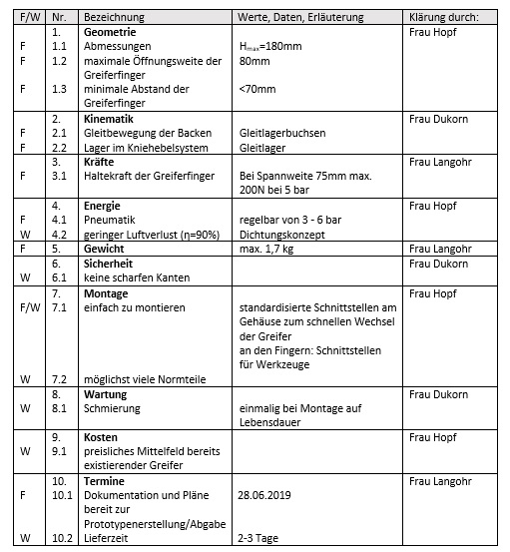

## Morphologischer Kasten

Da es eine Vielzahl an einzelnen Teilfunktionen und anschließenden Gesamtlösungsprinzipien gibt, wurde ein morphologischer Kasten erstellt. Ziel der Gegenüberstellung ist, die optimale Kombination der verschiedenen Varianten zu finden.

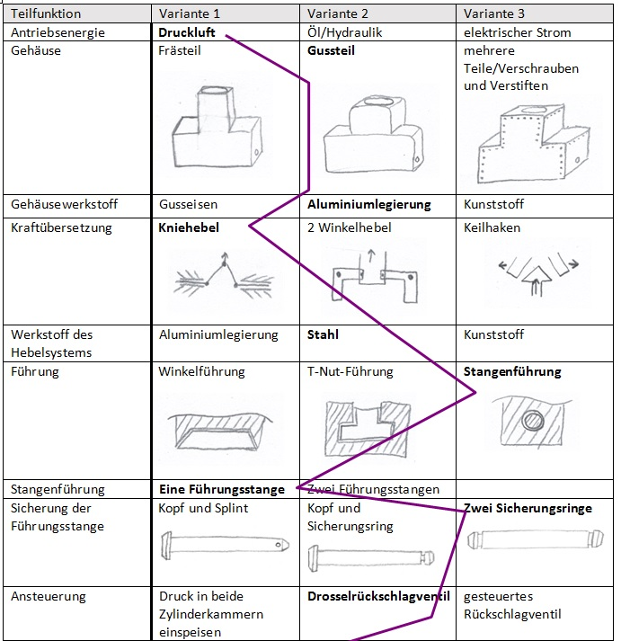

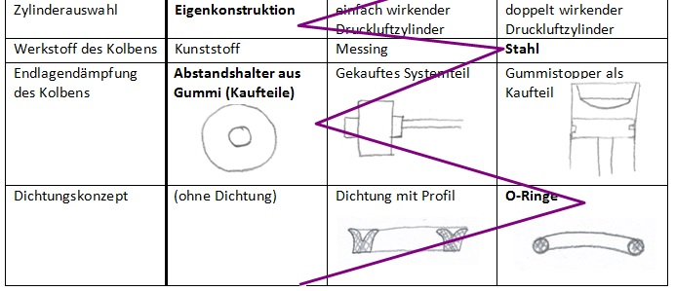

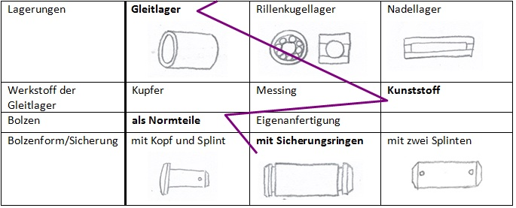

# Welle

## Lageplan und Schnittgrößenverlauf der Kräfte

## Berechnung der Wellenquerschnitte und Auswahl des Werkstoffes

### Variante A - Schweißkonstruktion

### Variante B - Spannpressverband

## Wellendurchbiegung und Biegewinkel in den Lagerstellen

## Bewertung der Haltbarkeit unter statischer Belastung

## Bewertung der Haltbarkeit unter dynamischer Belastung

Smith-Diagramm

### Variante A - Schweißkonstruktion

### Variante B - Spannpressverband

# Trommel

## Auslegung der Verbindung Welle - Trommel

### Variante A - Schweißkonstruktion

### Variante B – Spannpressverband

## Abgewickelte Länge der Trommel

# Lager

## Berechnung der Lagerkräfte

## Auswahl der Lager

## Dynamische Tragzahlen und Lagerlebensdauer

## Schmierung der Lager und Abdichtung

## Kaufteildokumentation der Lager

## Schraubenberechnung des Deckels

## Lagerböcke

### Schraubenberechnung

# Antrieb

## Auswahl des Elektromotors

## Auslegung des Dreifach-Kettentriebes

## Auslegung der Keilwellenverbindung zwischen Welle und Kettenrad

## Axiale Fixierung des Kettenrades

# Alternative Bauform mit gedrehtem Antrieb

## Berechnung der Lagerkräfte

## Änderungen bzgl. der Lagerauswahl

# Montage- und Demontageanleitung

# Visualisierung

## Gesamtansicht

Der Parallelgreifer wurde mithilfe eines CAD- Systems wie folgt animiert:

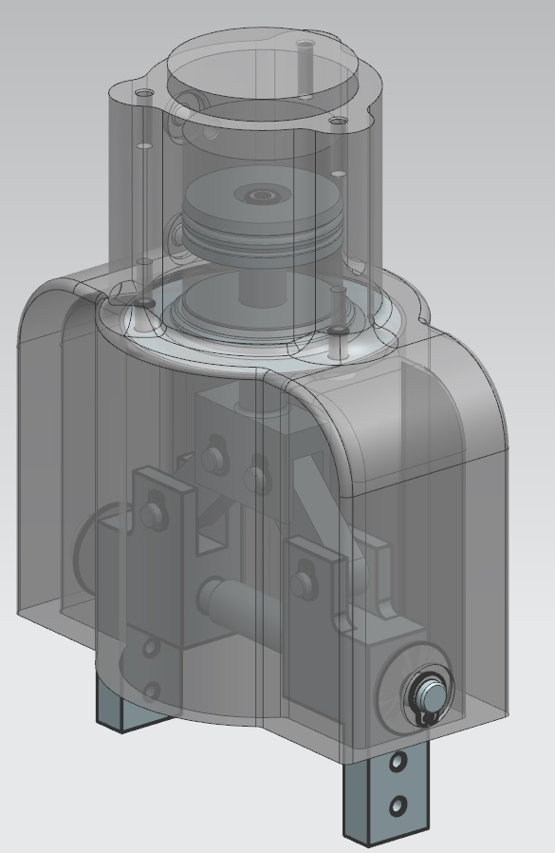

## Explosionsansicht

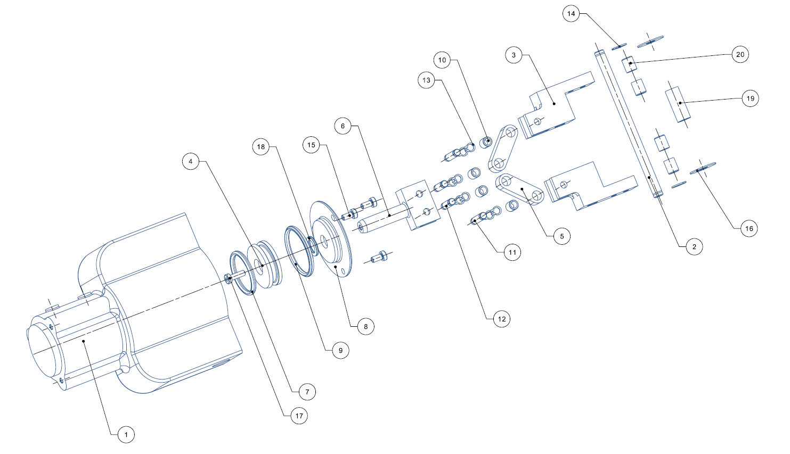

# Literaturverzeichnis